

**GOVERNO DE SERGIPE**

**SECRETARIA DE ESTADO DA SAÚDE**

**TERMO DE REFERÊNCIA**

**OBJETO: Solicitação de compra de serviços/procedimentos para cumprimento de liminar em favor do paciente CARMEN ARAGÃO DOS SANTOS, conforme descrito abaixo.**

**PROCESSO Nº 201854101555**

|  |
| --- |
| **DETERMINE O FORNECIMENTO DO TRATAMENTO COM ANTIOGENICO (AVASTIN- BEVACIZUMABE OU LUCENTIS- RANIBIZUMABE)** |

|  |  |
| --- | --- |
| **Quant.** | **Descrição dos Serviços e Procedimentos** |
|  | **CUSTOS HOSPITALARES: Taxas, Materiais e Medicamentos, Anátomo Patológico** |
|  | **HONORÁRIOS DA EQUIPE CIRÚRGICA** |

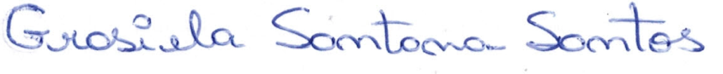

Assessoria Técnica Coordenação Estadual de Atenção Hospitalar, Urgência e Emergência

**Aracaju, 12 dezembro de 2018**